



信息学院软件工程系

《计算机网络》实验报告

**题　　目 实验三　捕获并分析帧和IP 报文**

**班　　级 软件工程2018级1班**

**姓　　名 周宇**

**学　　号 24320182203335**

**实验时间 2020年3月14日**

**2020 年 3 月 14 日**

# 实验目的

监听并分析以太网的帧，记录目标与原MAC和IP地址

# 实验环境

VS2017、WinpCap库、c

# 实验结果

1. 用IPCONFIG.EXE获取本机MAC

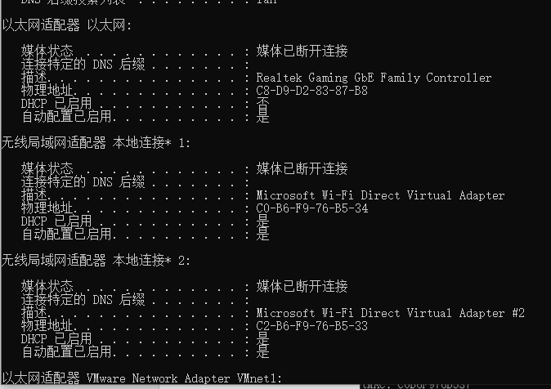

1. 通过Winsock的GetAddress命令获得本机MAC

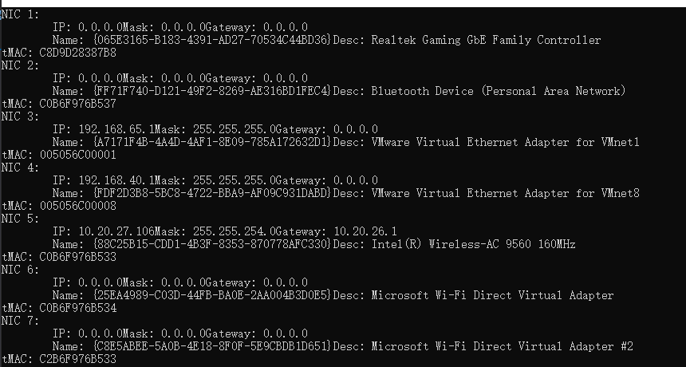

1. 获取远端MAC地址

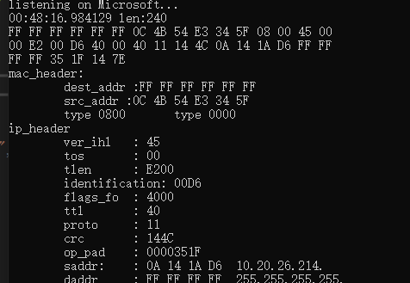

# 实验总结

对以太网帧格式组成有了更深的印象，通过已有的代码掌握了如何获取本机和远端MAC地址